 | 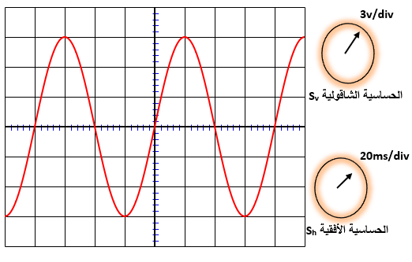  عند استعمال قاعدة الزمن (المسح الزمني) يظهر في الشاشة: | 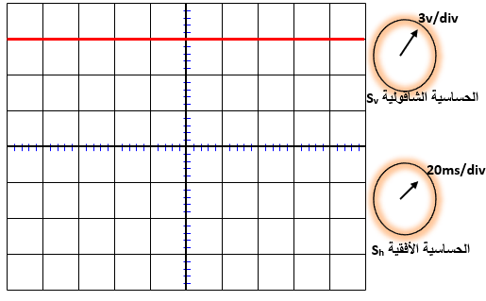  عند استعمال قاعدة الزمن (المسح الزمني) يظهر في الشاشة:
 | عند حذف قاعدة الزمن (المسح الزمني) يظهر في الشاشة:  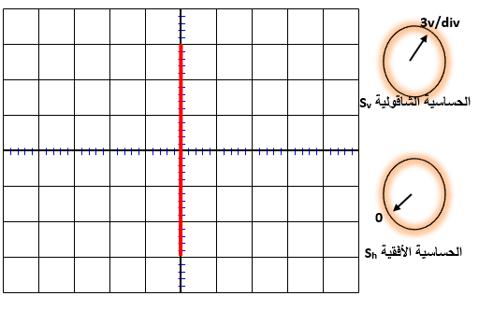 | 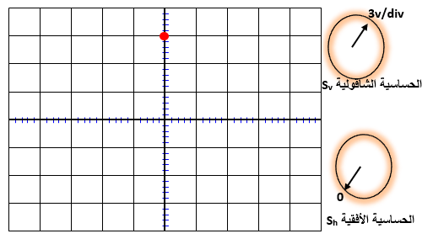  عند حذف قاعدة الزمن (المسح الزمني) يظهر في الشاشة:
 |   عند استعمال قاعدة الزمن (المسح الزمني) يظهر في الشاشة: |   عند استعمال قاعدة الزمن (المسح الزمني) يظهر في الشاشة:
 | عند حذف قاعدة الزمن (المسح الزمني) يظهر في الشاشة:   |   عند حذف قاعدة الزمن (المسح الزمني) يظهر في الشاشة:
  عند استعمال قاعدة الزمن (المسح الزمني) يظهر في الشاشة: |  |   عند استعمال قاعدة الزمن (المسح الزمني) يظهر في الشاشة:
عند حذف قاعدة الزمن (المسح الزمني) يظهر في الشاشة:   |  |   عند حذف قاعدة الزمن (المسح الزمني) يظهر في الشاشة:
  عند استعمال قاعدة الزمن (المسح الزمني) يظهر في الشاشة: |  |   عند استعمال قاعدة الزمن (المسح الزمني) يظهر في الشاشة:
عند حذف قاعدة الزمن (المسح الزمني) يظهر في الشاشة:   |  |   عند حذف قاعدة الزمن (المسح الزمني) يظهر في الشاشة:

